
Sprint Documentation
Sprint #12 | Start Date: 23/11 | Final Date:28/11
Project Name: | SeniorCareManager-Backend
Ano: 5° | Análise e Desenvolvimento de Sistemas - AMS
Team Members
Franciane Ramos Franco
Marco Antônio Dos Santos Masson
Renato Dos Santos Filho
Rodrigo Yoshida Lombezzi
Vinicius Lúcio Marcolino Da Silva

Sprint Backlog
Task# | Description | Start Date | Final date
176 | Implementação de validações e padronizações da classe User | 23/11 | 28/11

Task Description
Task # | Description | Assigned To | Status | Estimated Hours | Logged Hours
176 | API User desenvolvida | Vinicius | Concluída | 20 | 20

Sprint Results

Diagrama:
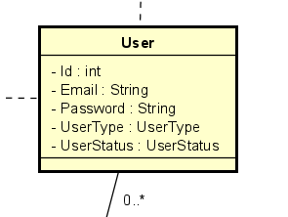

Foi definido um padrão para retorno de resposta, erros, autenticação nas rotas, versionamento das rotas e validações de dados (Email e Password) para a classe de User.
Padrão de resposta é um padrão para o tratamento de erros da API, garantindo consistência e clareza nas respostas enviadas ao cliente. Esse padrão estabelece a forma como os erros são estruturados, incluindo informações como código de status HTTP, código interno da aplicação, mensagem descritiva e, quando aplicável, detalhes adicionais para auxiliar no diagnóstico do problema. Dessa forma, os consumidores da API conseguem identificar rapidamente a causa do erro e aplicar as devidas correções, além de facilitar o monitoramento e a manutenção do sistema.
Além disso, houve uma redução e simplificação significativa da quantidade de código presente na Controller de User. Essa melhoria foi alcançada por meio da padronização de respostas, reutilização de componentes comuns e centralização das regras de tratamento de erros e validações de atributos como UserType e UserStatus. Como resultado, a Controller de User ficou mais enxuta, de fácil manutenção, tornando o código mais legível, escalável e menos propenso a falhas com as classes de erro:
ExceptionBadRequest.cs
ExceptionConflict.cs
ExceptionForbidden.cs
ExceptionNotFound.cs
ExceptionUnauthorized.cs

1. GET / User
Esse endpoint retorna todos os usuários cadastrados no sistema. Nós configuramos a resposta para que os dados sejam exibidos de forma clara e organizada, facilitando a consulta e o gerenciamento de contas.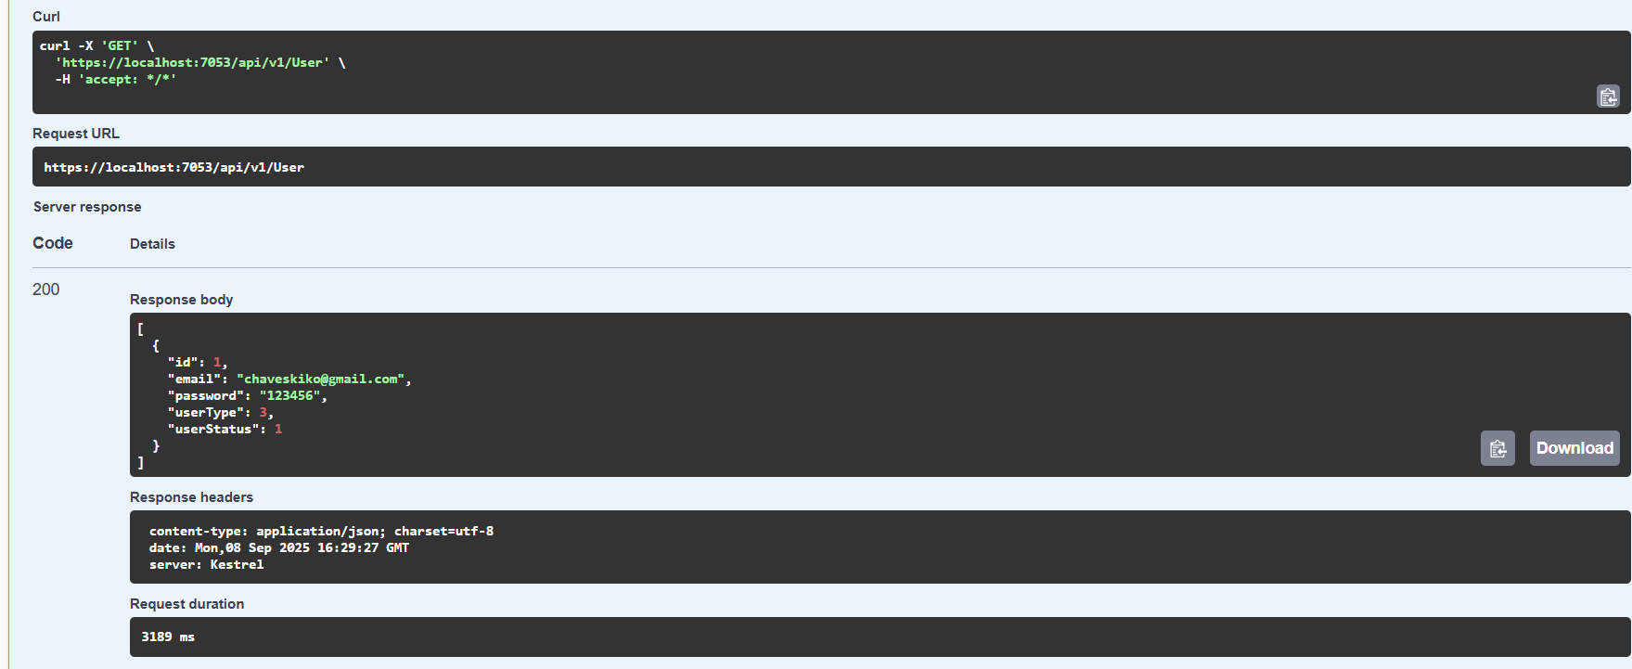
2. GET / User{id}
Aqui, implementamos uma busca específica por ID, que retorna todos os dados de um usuário em particular. Esse recurso facilita a consulta detalhada de informações de uma conta específica.
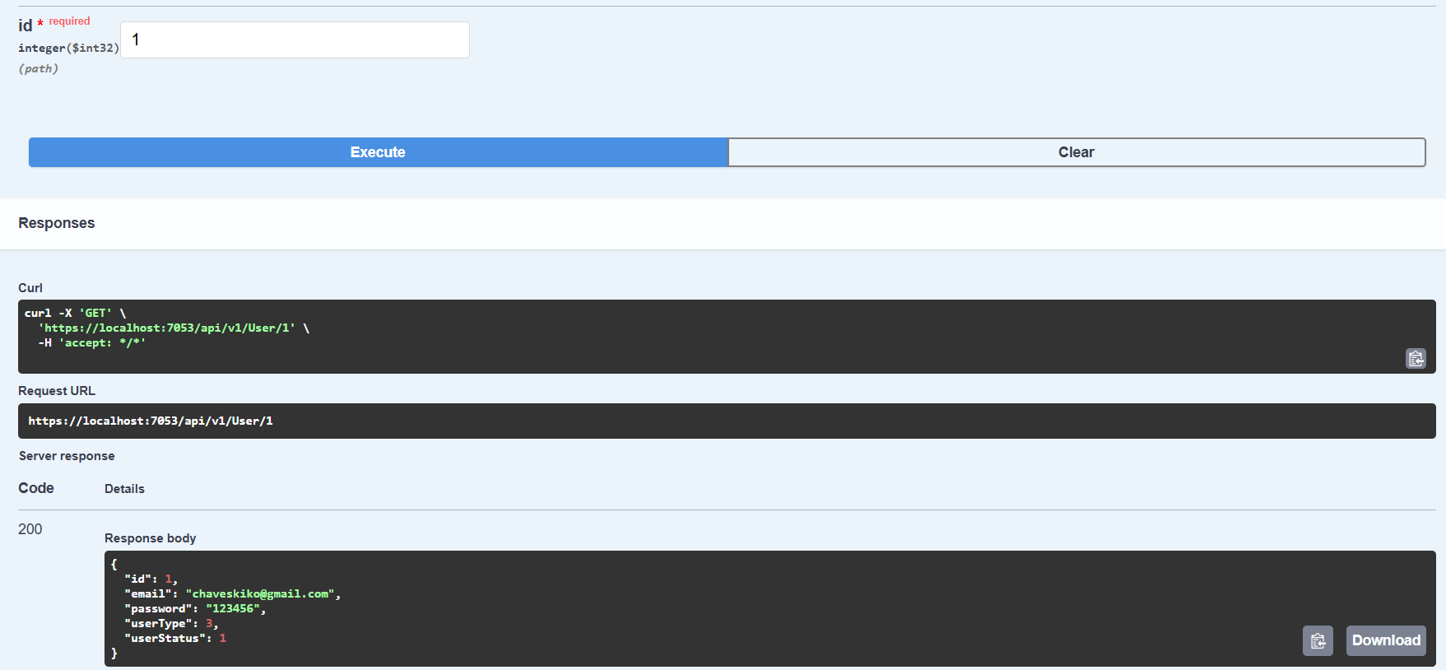
3. POST / User
Esse endpoint foi feito para adicionar um novo usuário ao sistema. Validamos todos os campos obrigatórios antes de permitir que o cadastro seja concluído, garantindo a consistência e a segurança das informações inseridas.
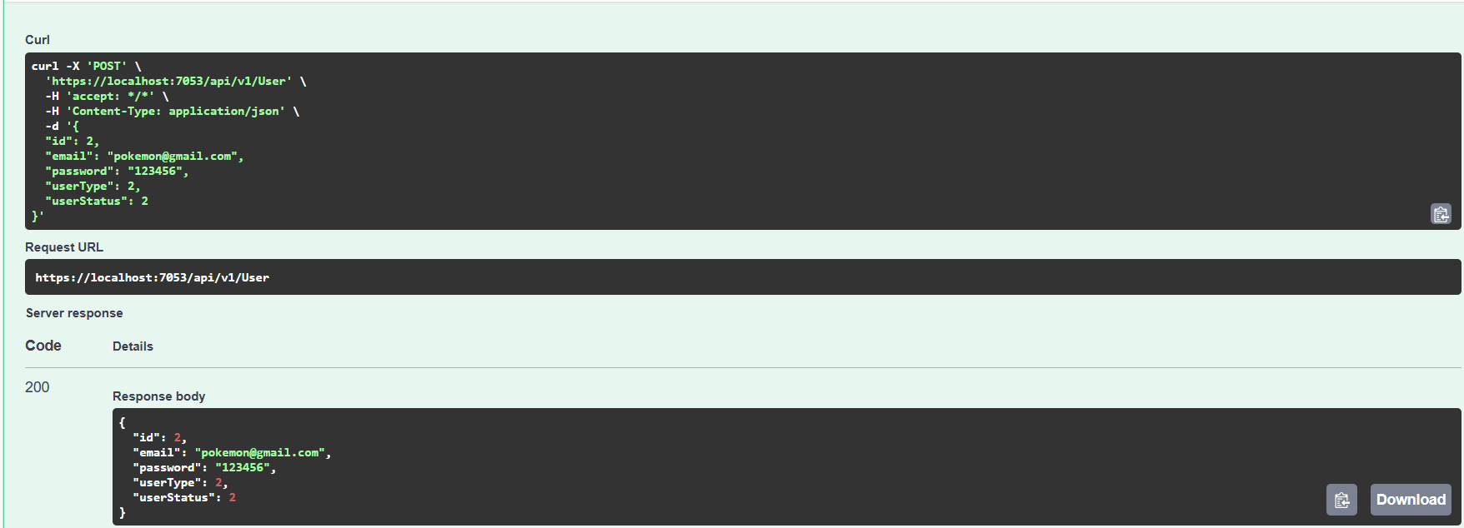
4. PUT / User
Nesse endpoint, desenvolvemos a lógica para atualizar as informações de um usuário. Qualquer dado cadastrado, como Email, Password, UserType ou UserStatus, pode ser atualizado. O sistema retorna uma mensagem confirmando que as alterações foram realizadas com sucesso.
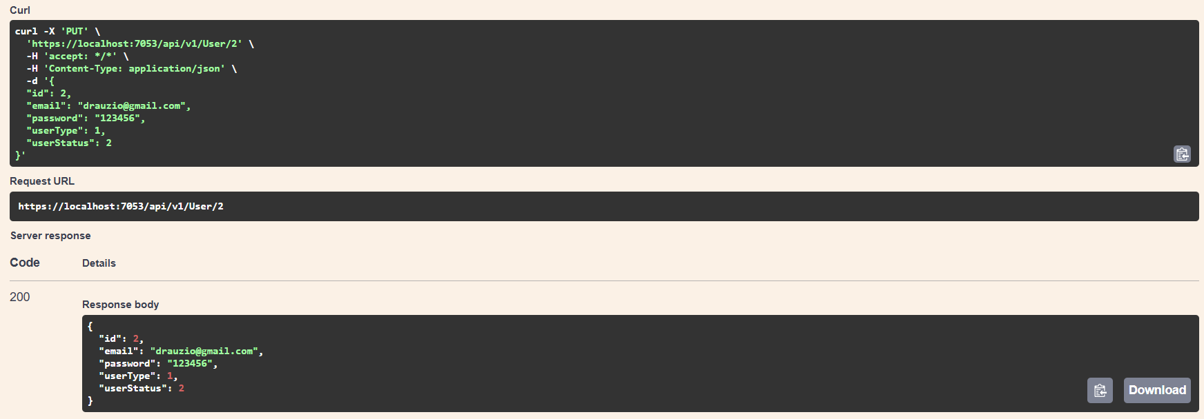
5. DELETE / User
Por fim, criamos a funcionalidade de excluir um usuário do sistema com base no ID. Isso permite que contas que não estão mais em uso sejam removidas, mantendo a base de dados organizada e atualizada. 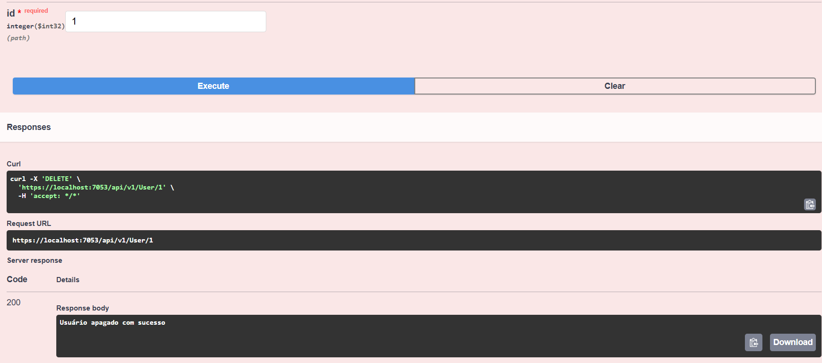

Assinaturas
Vinicius Lúcio Marcolino Da Silva

Orientador: Jefferson Antonio Ribeiro Passerini

